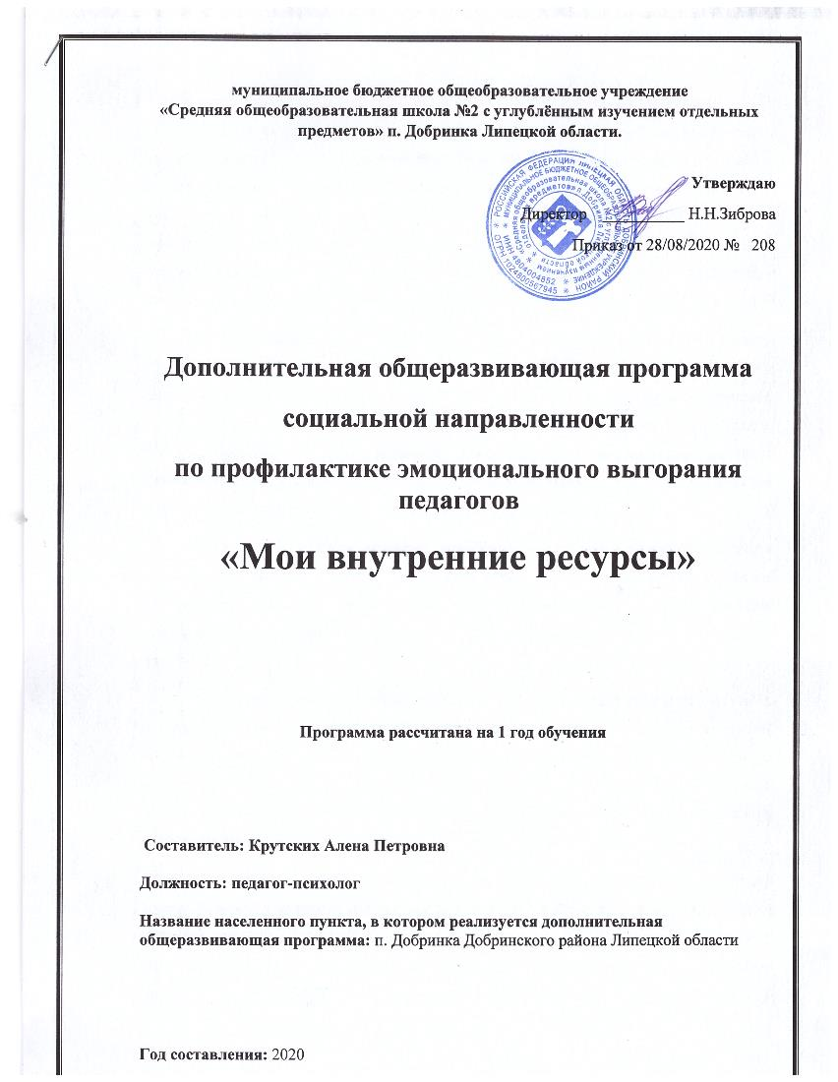

**Пояснительная записка**

Перед современными психологами достаточно остро стоит проблема исследования эмоционального выгорания педагогов. Изменение ценностных ориентаций, разочарование в экономических и социальных реформах обусловливают отношение общества к образованию. Стремительное обесценивание социальной и экономической ценности и пермодическое реформирование сферы образования в течение последних лет в нашей стране внесли значительный вклад в становление общих «упаднических» настроений и повлияли на массовость проявлений синдрома выгорания педагогов.

Нельзя забывать, что учитель включен в профессиональную деятельность, характеризующуюся высокими эмоциональными нагрузками. Специфика педагогической деятельности учителя состоит в том, что она строится по законам общения, предполагающего активное эмоциональное взаимодействие. Ряд авторов (А. Г. Палахов, А. О. Прохоров и др.) называют напряженность важной характеристикой профессиональной деятельности учителя. Указывают на высокую частоту возникновения невротических и психосоматических расстройств в среде учителей.

Деятельность учителя включает управление психическим развитием личности ученика. Успешно осуществить ее может только педагог, способный осознанно регулировать проявления своих эмоций: открытый собственным и чужим мыслям, чсувствам, переживаниям, доверяющий себе и своим ученикам, способный преодолевать трудности.

Среди педагогов существует проблема узнавания эмоционального выгорания, которая проявляется в повышенной раздражительности, агрессивности, тревожности, негативных изменениях в ценностно-нравственной ориентации личности и др., и не осознается учителями. Все это проявляется в потере интереса к работе, в ухудшении самочувствия, в обострении отношений с детьми, родителями, коллегами, администрацией.

Невозможно, чтобы эмоционально истощенный, разуверившийся в своей профессиональной ценности педагог мог позитивно воздействовать на формирующуюся личность ученика. Поэтому, мы видим необходимость психологической поддержки педагогов с целью восстановления их личностного ресурса в меняющихся условиях среды.

Одним из направлений такой психологической поддержки педагогов является проведение цикла психологических занятий с **целью** профилактики и коррекции эмоционального выгорания.

***Задачи:***

- развитие профессионального самосознания;

- повышение рефлексивной культуры и личностных ресурсов педагога;

- снижение эмоциональной напряженности педагогов и повышение их эмоциональной устойчивости и удовлетворенности своим трудом;

- формирование благоприятного психологического климата внутри коллектива.

Данная программа социально-психологической направленности представляет собой один из вариантов работы с педагогами, включает в себя 5 занятий по 60 минут. Занятия проводятся во время методических объединений или в специально отведенное время, например, в период каникул.

Разработанный цикл занятий позволяет работать над внутренними ресурсами педагога: готовность и способность творчески, по-новому осмысливать и преодолевать проблемные моменты, обретать новые смыслы и ценности; снизить эмоциональную напряженность; изучить новые или незнакомые аспекты смамого себя, поддержать ощущение способности влиять на собственную жизнь и состояние.

Встречи проходят в форме занятий с элементами тренинга, поскольку включают в себя как теоретическую информацию, так и практическую, с использованием различных психологических упражнений, диагностических методик, дискуссий, мини-лекций, релаксационных методов, мозгового штурма.

**Ожидаемые результаты реализации программы:**

Изучение данного курса обусловливает достижение следующих **личностных** результатов:

- готовность и способность к саморазвитию;

- повышение самооценки, стрессоустойчивости, работоспособности;

- снижение уровня тревожности, эмоциональной напряженности, утомления;

- снижение уровня конфликтности, агрессивности в педагогическом коллективе;

- развитие наыков по профилактике синдрома хронической усталости и профессионального выгорания;

- стабилизация уверенности в себе, формирование образа педагогического работника в структуре образа Я.

**Метапредметными результатами являются умения:**

- повысить уровень информационно-теоретической компетентности по вопросу СЭВ;

- использовать способы и приемы регуляции негативного эмоционального состояния в повседневной жизни;

- находить и восстанавливать внутренние ресурсы и опоры;

- отрефлексировать личностные смыслы педагогической деятельности.

Данная программа является модифицированной. Т.к. при ее разработке использовались упражнения Мельниковой И.В., Ивановой А., Шарыповой Е., Шмыга Е., Полторак А.

**Учебно-тематический план**

|  |  |  |  |  |  |
| --- | --- | --- | --- | --- | --- |
| **№** | **Наименование темы, раздела** | **Количество часов** | | | **Форма организации занятий** |
| **Всего** | **Теория** | **Практика** |
| 1 | Эмоциональное выгорание педагогов | 1 | 0,5 | 0,5 | Индивидуальная, групповая |
| 2 | Дерево профессиональной жизни | 1 | 0 | 1 | Индивидуальная, групповая |
| 3 | Мы - одна команда | 1 | 0 | 1 | Индивидуалдьная, групповая |
| 4 | Найди свой внутренний ресурс | 1 | 0 | 1 | Индивидуальная, групповая |
| 5 | Счастье внутри тебя | 1 | 0 | 1 | Индивидуальная групповая |
|  | Итого | 5 | 0,5 | 4,5 |  |

**Содержание программы**

|  |  |  |  |  |
| --- | --- | --- | --- | --- |
| **№** | **Тема** | **Содержание** | **Форма проведения занятий** | **Образовательный результат** |
| 1 | Эмоциональное выгорание педагогов (1 час) | Теория: мини-лекция «Синдром эмоционального выгорания». Практика: упражнения «Знакомство», «Ассоциации», тестирование по методике В. В. Бойко | Лекция, групповые упражнения, беседа, тестирование | Познакомятся с понятием «Синдром эмоционального выгорания», определят свой уровень развития СЭВ |
| 2 | Дерево профессиональной жизни (1 час) | Практика: чтение притчи. Упражнения «Кто я?», «Дерево жизни», «Мой отклик». | Групповые и индивидуальные упражнения, беседа | Отрефлексируют личнеостные смыслы педагогической деятельности |
| 3 | Мы – одна команда (1 час) | Практика: упражнения «Все мы чем-то похожи», «Выбор», «Сердце коллектива». Создание коллажа. | Групповые упражнения, мозговой штурм, групповая работа, беседа | Разовьются навыки совместной деятельности и желание поддерживать благоприятный психологический климат в коллективе. |
| 4 | Найди свой внутренний ресурс (1 час) | Практика: тестирование, упражнения «Главное-второстепенное», «Ассоциации», «Опоры», «Веревочки», «Источник» | Индивидуальные и групповые упражнения, беседа, тестирование | Снизится эмоциональная напряженность педагогов и полвысится чувство личной стабильности и осознанности внутренних ресурсов |
| 5 | Счастье внутри тебя (1 час) | Практика: упражнения «Радость моя», «4 квадрата», «Список благодарностей», «Пристегни судьбу», «Рецепт собственного счастья», «Мои подарки» | Индивидуальные упражнения, беседа | Активизируется поиск и использование резервов положительных эмоций |

**Условия реализации программы**

1. *Оборудование учебного кабинета:*

- рабочие места по количеству участников;

- рабочее место преподавателя;

- методические разработки занятий;

*2. Комплект технических и информационно-коммуникативных средств обучения:*

- компьютер;

- мультимедиа-проектор;

- диск с релаксационной музыкой.

*3. Демонстрационный материал:*

- презентации к занятиям.

*4. Необходимые материалы для проведения занятий:*

- чистые бланки для проведения тестирования и акетирования;

- бумага формата А4 для записей, ручки, карандаши, фломастеры;

- ножницы, клей, скотч;

- вырезки из журналов;

- бумажное сердце;

- пояс с 4-мя веревками;

- кристаллы;

- вазочки;

- бумажные ключи;

- магниты.

**Список использованной литературы**

1. Бойко, В. В. Синдром эмоционального выгорания в профессиональном общении [Текст]/В. В. Бойко.-СПб.:Питер,2009.-278 с.
2. Водопьянова, Н. Е. Синдром выгорания [Текст]/ Н. Водопьянова, Е. Старченкова.-СПб.: Питер,2009.- 336 с.
3. Воробьева, М. А. Психолого-педагогические условия преодоления педагогом синдрома эмоционального выгорания [Текст]: автореф. дис. канд. психол. наук/ Воробьева М. А.-Екатеринбург,2008.-23 с.
4. Журавлева, Г. Эмоциональное выгорание в педагогической деятельности и способы его профилактики [Текст]/Г. Журавлева// Народное образование.-2008.-№5.-С.114-120.
5. Иванова, А. Волшебный круг. Сценарий психологической гостиной [Текст]/ А. Иванова, Е. Шарыпова, Е. Шмыга// Школьный психолог.-2015.-№8.-С.16-19.
6. Коновальчук, А. Н. Синдром эмоционального выгорания и его профилактика в профессиональной деятельности городских и сельских учителей [Текст]: автореф. дис. канд. психол. наук/Коновальчук Анастасия Николаевна.-Нижний Новгород.2008.-29 с.
7. Королева, З. Говорящий рисунок: 100 графических тестов [Текст]/ З. Королева.-Екатеринбург: У-Фактория,2005.-304 с.
8. Мельникова, И. Дерево профессиональной жизни [Текст]/ И. Мельникова// Школьный психолог.-2015.-№5-6.-С.53-55.
9. Морозова, Н. Агенство самопомощи. Сказкотерапевтическое занятие для педагогов [Текст]/Н. Морозова//Шккольный психолог.-2015.-№12.- С.40-43.
10. Полторак, А. Жизнь щедро дарит радости часы. Тренинг позитивного мировосприятия для педагогов [Текст]/ А. Полторак// Школьный психолог.-2015.-№11.-С.47-51.
11. Семенова, Е. М. Тренинг эмоциональной устойчивости педагога [Текст]/ Е. М. Семенова.- М.: Психотерапия, 2006.- 256 с.